MONTER SON PC ETAPE PAR ETAPE :
Précautions :
- décharger vous de toute électricité statique et rebroussez vos manche surtout si votre pull est en laine.
- ne jamais forcer et ne vissez pas les vis comme un barbare.
Préassemblage :
- Ouvrez tous les panneau latéral de votre boitier.
- Enlevez les caches des lecteurs.
Etape 1 : Montage du cpu, du ventilateur et des barrettes de ram sur la carte mère :
Disposez la carte mère sur votre espace de travail, et fixez y le processeur et les barrettes de ram. Pour le processeur, soulevez la barre du socket et inserez votre processeur sur le socket sans forcer (si vous sentez une résistance, surtout n'insistez pas, prenez le temps de bien vérifier si il n'y a pas une pate tordu et que le processeur et bien dans le bon sens) , en regardant au préalable le sens des détrompeurs.
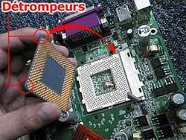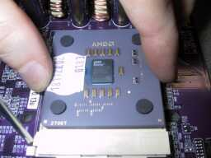
Ensuite, mettez de la pate thermique sur le core du processeur (toute la surface qui sera en contact avec le radiateur seulement) :
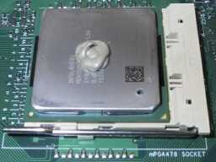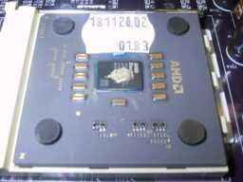
Etaler avec une carte d'invitation pliée en deux, ou avec votre doigt si vous voulez. Il faut qu'il ne reste qu'une fine couche de pate thermique. Enlevez le surplus.
Si votre radiateur est fourni avec de la pate thermique comme ceci :
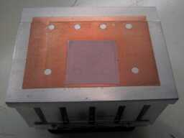
Enlever le avec du dissolvant (acétone, alcool a 90°...)
Disposez apres verticalement votre radiateur sur votre processeur. Mais Attention : fait attention que votre radiateur ne chevauche pas le socket : (Pour cela faite aussi attention pour le sens, sur la partie encadré en rouge)
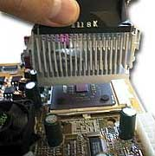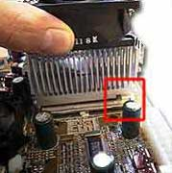
Insérer le clip d'un coté du socket, puis de l'autre (pour le deuxieme l'utilisation d'un tournevis est souvent nécessaire). Il es conseillé de placer un morceau de carton en dessous du clip au cas ou le tournevis déraperais...
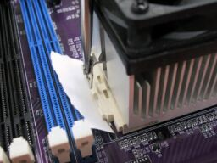
Pour les nouveaux radiateur AMD de grande tailles, certaines carte mères disposent de 4 trous fixé autour du socket :
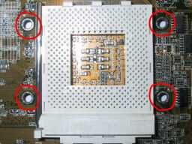
Reportez vous a votre manuel fourni avec le radiateur pour le montage de celui-ci mais dans tous les cas ne vissez pas le radiateur trop fort sous peine d'écraser le core du processeur.
Apres le montage du radiateur, n'oubliez pas de branche l'alimentation sur la carte mère.
Pour la mémoire, chaque type de mémoire possède son détrompeur spécifique. Ecartez les crochets de fixation, insérez la barrette, les crochets se remettent en place tout seul.
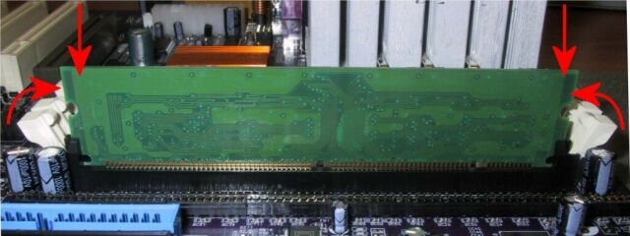
Voila pour la premiere étape.
Etape 2 : Montage de la carte mère dans le boitier :
Montez les entretoises (photo ci dessous) sur le panneau du boitier en fonction de l'emplacements des trous de fixation de votre carte mère.
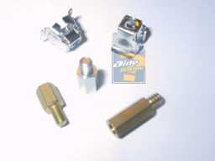
ATTENTION : N'en mettez pas là où cela ne correspond pas a un trou de la carte mère! Vous risquerez de creer un mauvais contacte! Et si vous mettez par exemple 6 entretoises! Vous devez visser impérativement 6 vis!
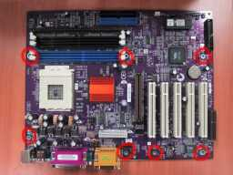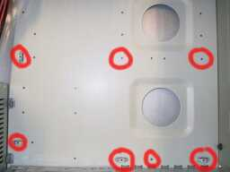
Inserez apres la carte mère dans le boitier, et vissez les vis.
Au préalable, vous devez peut etre changer de Gasket du boitier :
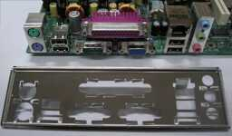
Voila en ce qui concerne le montage de la carte mère dans le boitier.
Etape 4 : Branchement sur la carte mère... :
Branchez d'abord l'alimentation de la carte mère :
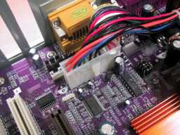
Il peut exister d'autre types de branchement supplémentaires ( 4pin "carré, molex 4pins etc..) notamment pour les cartes mères récentes.
Ensuite, branchez les cables de connections du boitier (bouton power, reset, leds etc...) :
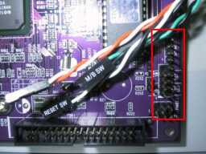
Pour cela, reportez vous a votre manuel de votre carte mère.
Installez ensuites vos cartes AGP/PCI Express et PCI :
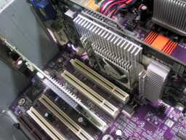
Vous devez au préalable enlever les caches de votres boitier.
Vissez vos cartes (ou certains boitier proposes des fixations par "clip").
Note pour la carte graphique : Les cartes graphiques récentes disposent d'un connection d'un cable d'alimentation molex 4pins en plus. Branchez le mais faite attention que ce cable ne soit pas utilisé en parrallele avec un autre périphérique.
Ensuite inserez vos périphériques ATA et/ou SATA (lecteur cd, graveurs, disques dures...)
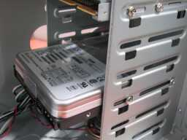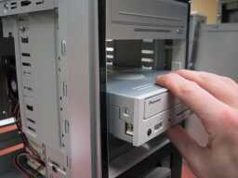
Je vous conseille de visser les lecteurs et disques durs apres.
Mais avant d'inserez les nappes de connections, vous devez choisir au préalable une configuration Slave/Master.
Sur un canal IDE, vous pouvez brancher deux périphériques IDE. Mais l'un doit etre en Slave et l'autre en Master. Cette configuration se règle par cavalier
Sur un lecteur/graveurs Cd/DVD, la disposition des cavaliers est standarisé : Cable Select à gauche, Slave au milieu, Master à droite
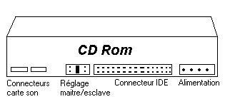
sur ce shéma le cavalier est réglé en Slave
Pour les disques durs, la dispositions des cavalier dépend des constructeur, reportez vous alors avotre manuel ou à l'étiquette situer sur votre disque dur.
Branchez alors les cables (nappe IDE/SATA) et la prise d'alimentation molex 4 pin :
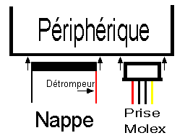
Note : Les disques dur SATA disposent de deux types d'alimentation : molex 4 pin ou spécial SATA. Brancher l'un ou l'autre mais surtout pas les deux!
Pour les lecteurs de disquettes, le sens du détrompeurs (la ligne rouge) doit etre le plus souvent à l'inverse des nappes IDE.
Branchez ensuite vos nappes IDE / cables SATA sur votre carte mères. Les détrompeurs sont là pour vous aider.
Vous pouvez maintenant visser vos lecteurs et disques durs.
Voila... le principal est fait...
Etape 5 : Optimisation :
- Je vous conseille de bien ranger les cables... si vous avez une vitre plexi sur votre boitier ca fera plus beau. Mais de toute facon ca aidera dans la ventilation du boitier.
- Préférez des nappes IDE ronde.
Etape 6 : Fin :
Fermer les panneau de votre boitier et branchez les divers périphériques, la souris, le clavier et l'écran sur votre PC.
Voila normalement votre pc est près à démarrer.
IV - FAQ - CONSEILS ET PRECAUTIONS AU MONTAGE:
La pate thermique :
Plusieurs questions sont souvents posés sur la pate thermique et souvent sur la quantité que l'ont doit mettre.
Mettez qu'une fine couche de pate thermique sur le core de votre processeur. Pour ceux qui se pose la question du "pourquoi faut il mettre de la pate thermique?" : La surface du processeur et celle du radiateur ne sont pas completement plane et lisse. La pate thermique sert a comblé les éventuels "trou" et ainsi a mieux conduire là chaleur du processeur aux radiateurs.
Pour la marque et modèle de la pate thermiques, préférez l'Artic Silver 5.
Branchement alimentation disque dur SATA
Sur un disque Dur SATA (Serial ATA) vous pouvez branchez deux types de connecteurs d'alimentation : le connecteur molex 4pin et le connecteur SATA. Branchez l'un ou l'autre, mais surtout pas les deux!!
Alimentation supplémentaire carte graphique
Les cartes graphiques récentes et puissantes ont souvent besoins d'une alimentation suplémentaire. Celle ci se présente sous forme d'un molex 4 pin ordinaire. Branchez le surtout, mais il est déconseillé de prendre un cable molex 4pin qui soit deja utilisé en parallèle par un autre composant du pc.
Signification des bips au démarrage du PC
